Уважаемые Коллеги!
Дорогие друзья!

Общенациональная ассоциация территориального общественного самоуправления ведет активную работу по развитию информационных ресурсов, сбору и размещению актуальной, полезной информации для органов местного и общественного самоуправления.
Приглашаем Вас подписаться на наши рассылки. Будем благодарны если Вы окажите содействие в распространении информации в Вашем регионе.

Будьте с нами  ВКОНТАКТЕ | Получайте быстрые новости | Читайте полезные статьи | Поддерживайте связь в Одноклассниках
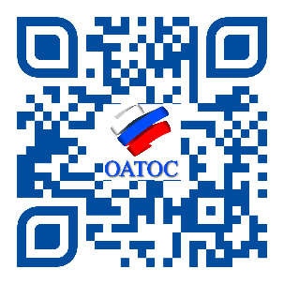 | 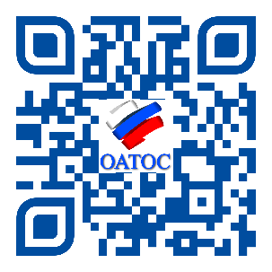 | 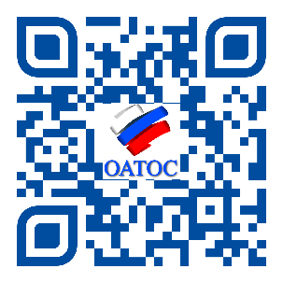 | 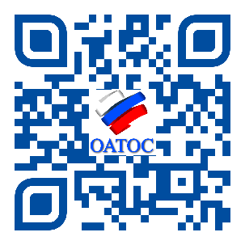
https://vk.com/oatos | https://t.me/oatos | https://oatos.ru/ | https://ok.ru/oatos

